Zajęcia indywidualne III B –Urszula Matyjaśkiewicz
Wtorek 05.05.2020 r.
Odczytasz datę w kalendarzu. Uważnie obejrzysz film. Poćwiczysz umiejętność uważnego słuchania. Rozpoznasz i nazwiesz drzewa owocowe. Przeczytasz sylaby. Ułożysz i zapiszesz z nich wyrazy. Poćwiczysz dodawanie w zakresie 10. Namalujesz farbami kwitnącą jabłoń.
1Odczytaj z kalendarza dzisiejszą datę.
2. Otwórz zeszyt w linie, zapisz datę: 5 maja i zielonym kolorem: Wiosna w sadzie.
3. Obejrzyj film. Zwróć uwagę na kolory kwiatów.
https://www.youtube.com/watch?v=32EWwbk17sk
3.Posłuchaj wiersza Marii Konopnickiej ,, Jabłoneczka”.
https://www.youtube.com/watch?v=bkUjgbr2fp8
4.Odpowiedz na pytania:
- Jaka była jabłoneczka?
- Czym się odziała?
- Co obiecała jabłoneczka?
5.Połącz sylaby w wyrazy. Zapisz powstałe wyrazy w zeszycie:
ja- błoń gru- sza cze- reś- nia
śli- wa wiś -nia mo-re-la
6. Dodaj jabłka. Zapisz działania w zeszycie.
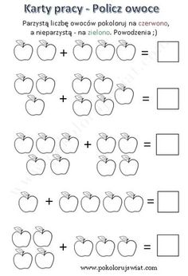
7. Namaluj farbami kwitnącą jabłoń.

Środa 06. 05.2020 r.
Odczytasz datę z kalendarza. Uważnie obejrzysz film, rozpoznasz i nazwiesz kolejne czynności wykonywane podczas sadzenia. Poćwiczysz dodawanie, dopełnisz do 10. Usprawnisz motorykę małą - wykonasz jeża z ziemniaka.
1.Sprawdż w kalendarzu dzisiejszą datę.
2.W zeszycie w linie zapisz datę: 6 maja i na zielono: Sadzenie ziemniaków.
3.Obejrzyj film:
https://www.youtube.com/watch?v=XQ1jD28USWg
4. Odczytaj zdania w ramkach.
2.Wykopanie dołka.
3.Wkładanie sadzonki.
1.Spulchnianie ziemi.
4.Zasypanie sadzonki ziemią.

5.Przepisz zdania w odpowiedniej kolejności.
6.Ile brakuje do 10? Przepisz działania do zeszytu i oblicz. Wcześniej zapisz dzisiejszą datę.
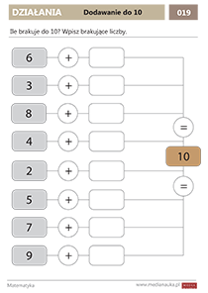
7. Zrób jeża z ziemniaka i wykałaczek. Przygotuj dużego ziemniaka, wykałaczki lub patyczki kosmetyczne, plastelinę.
Wykonanie:
- Weź pół dużego ziemniaka.
- Powbijaj kolce – patyczki.
- Z plasteliny zrób oczy, pyszczek, nos.

Czwartek 07.05.2020 r.
Odszukasz w kalendarzu i odczytasz datę. Dowiesz się, czego roślina potrzebuje do życia. Poznasz rozwój rośliny. Ułożysz wyrazy z sylab. Wykonasz dodawanie i odejmowanie na palcach do 10.
1.Odczytaj z kalendarza dzisiejszą datę.
2.Zapisz ją w zeszycie w linie : 7 maja.
3.Zielonym kolorem zapisz: Jak rośnie roślina?
4.Obejrzyj film i powiedz, co jest potrzebne roślinie do życia?
https://www.youtube.comwatch?v=JGNkJp3hqmA
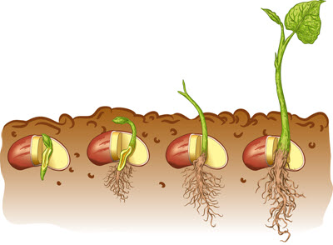
5. Przerysuj do zeszytu rozwój rośliny.
6.Przestaw sylaby i odczytaj wyrazy: Wpisz wyrazy do zeszytu.
mia- zie ce- słoń da-wo pło- cie
7.Zapisz datę w zeszycie w kratkę. Przepisz działania do zeszytu i oblicz na palcach.
4- 2= 10- 7= 8-6= 9-2= 6-6=
7+3= 2+5= 6+4= 5+0= 1+8=
Piątek 8 maja 2020 r.
Dowiesz się , co to nowalijki. Rozpoznasz i nazwiesz młode warzywa. Przeczytasz i napiszesz ich nazwy. Policzysz rośliny na grządkach. Poćwiczysz dodawanie liczb w zakresie10. Usprawnisz motorykę małą.
1.Odczytaj z kalendarza dzisiejszą datę.
2. Zapisz datę w zeszycie w linie i na zielono: Nowalijki.
3. Nazwij warzywa na rysunku. Przepisz ich nazwy do zeszytu.
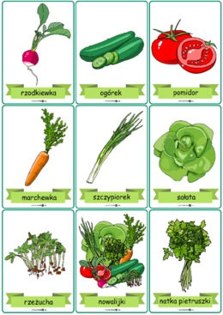

4.Przepisz działania do zeszytu i oblicz.
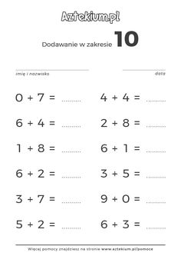
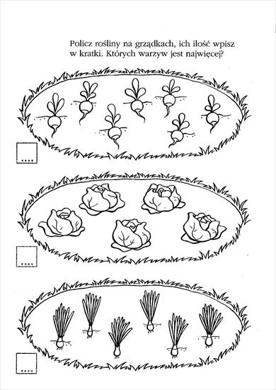
5. Możesz zrobić marchewkę z papieru według wzoru podanego w filmie.
https://www.youtube.com/watch?v=k6PIpZC2XEw

.

